наши болельщики перед игрой

**19 октября – соревнования по волейболу среди девочек**

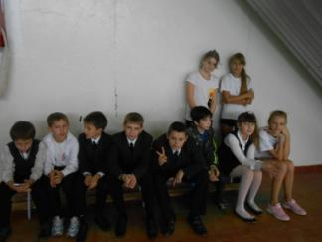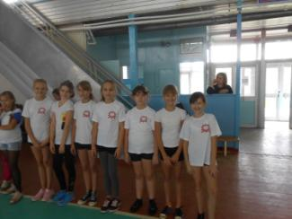

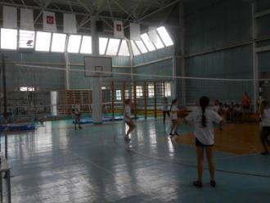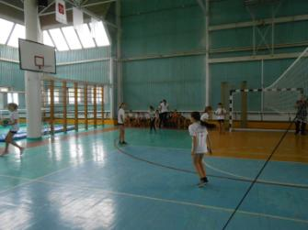

**Это были наши первые соревнования по волейболу, и хотя мы проиграли более опытным игрокам 6 «В» класса, мы получили хорошее настроение от игры.**

